  LÊ THÀNH LONG BỘ TRƯỞNG BỘ TƯ PHÁP | Hà Nội, ngày 24 tháng 8 năm 2016
THƯ CHÚC MỪNG
Gửi cán bộ, công chức, viên chức, người lao động ngành Tư pháp
nhân dịp kỷ niệm 71 năm Ngày truyền thống của Ngành (28/8/1945 - 28/8/2016)
Nhân kỷ niệm Ngày truyền thống ngành Tư pháp (28/8/1945 - 28/8/2016), thay mặt Ban cán sự Đảng, Lãnh đạo Bộ Tư pháp, tôi chân thành gửi tới các đồng chí cán bộ lão thành, cán bộ hưu trí và toàn thể cán bộ, công chức, viên chức, người lao động đã và đang công tác trong ngành Tư pháp lời thăm hỏi và lời chúc mừng nồng nhiệt nhất.
Các đồng chí thân mến!
Trải qua 71 năm xây dựng và trưởng thành, với tinh thần đoàn kết nhất trí, đồng sức, đồng lòng, các thế hệ cán bộ, công chức, viên chức, người lao động ngành Tư pháp đã nỗ lực vượt qua khó khăn, đạt được nhiều thành tựu quan trọng trong công cuộc xây dựng Nhà nước pháp quyền xã hội chủ nghĩa, hoàn thành xuất sắc mọi nhiệm vụ được giao, xứng đáng với sự tin cậy của Đảng, Nhà nước, niềm tin yêu của Nhân dân.
Bước vào giai đoạn phát triển mới của đất nước, công tác Tư pháp tiếp tục được Đảng, Nhà nước, Chính phủ đặc biệt quan tâm, trong đó khẳng định rõ xây dựng, hoàn thiện thể chế là nhiệm vụ trọng tâm, ưu tiên hàng đầu, là khâu đột phá vô cùng quan trọng. Bối cảnh này đặt Bộ, ngành Tư pháp trước những vận hội, thời cơ mới nhưng cũng không ít khó khăn, thử thách.
Trong tinh thần đó, tôi tin tưởng và mong muốn mỗi cán bộ, công chức, viên chức, người lao động ngành Tư pháp sẽ tiếp tục phát huy truyền thống tốt đẹp vốn có, nỗ lực, chủ động, sáng tạo hơn nữa, giữ vững kỷ luật, kỷ cương hành chính, đạo đức nghề nghiệp phấn đấu hoàn thành xuất sắc mọi nhiệm vụ được giao, xứng đáng với niềm tin của Đảng, Nhà nước và Nhân dân, góp phần quan trọng xây dựng Chính phủ kiến tạo, liêm chính, quyết liệt trong hành động với tiêu chí hàng đầu đánh giá hiệu quả là sự hài lòng của doanh nghiệp, người dân.
Chúc các đồng chí và gia đình mạnh khỏe, hạnh phúc, thành công./.
Chào thân ái!
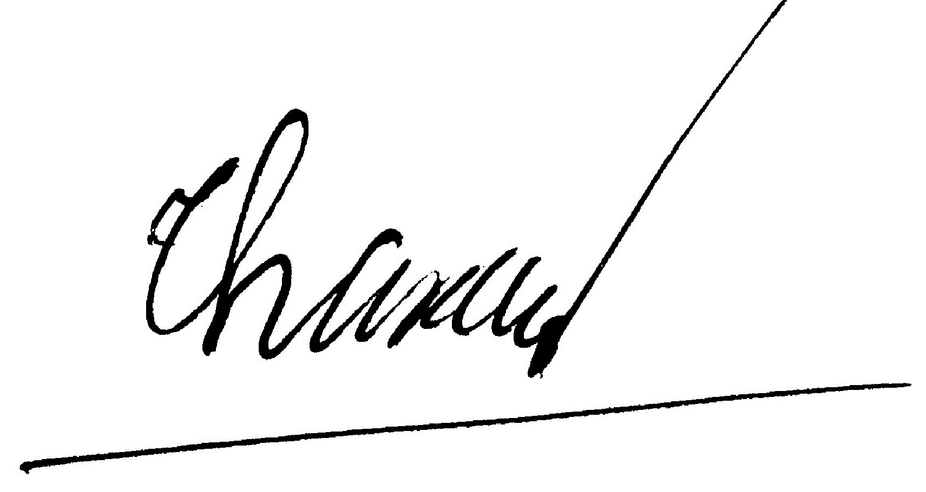
Lê Thành Long

